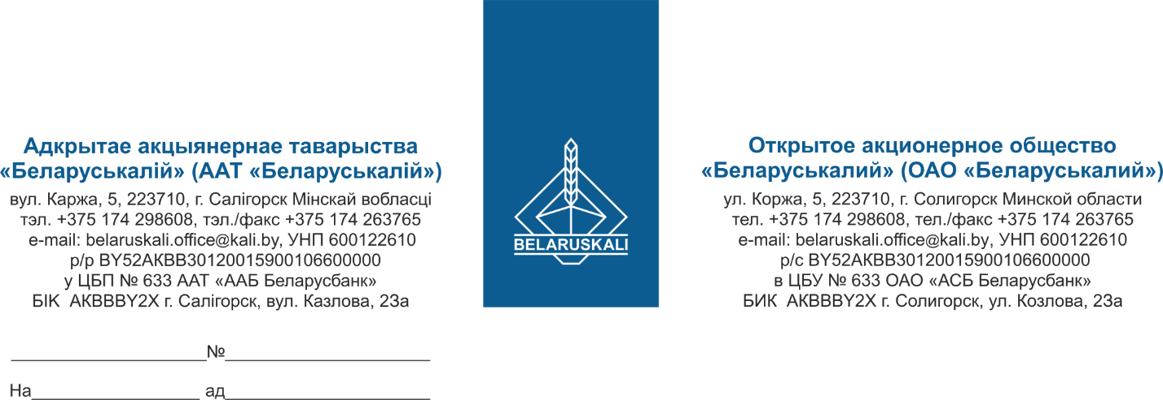
Руководителю организации

О предоставлении предложения

В рамках процедуры закупки путем изучения конъюнктуры рынка, прошу Вас предоставить технико-коммерческое предложение на поставку подшипников или аналогов:
№ лота | Наименование | Кол-во, шт.
1 | Подшипник 6213 ZZ C3 | 10
2 | Подшипник 6224 С3 | 3

Требования к предмету закупки:
- соответствие технических характеристик предлагаемого товара заявленному;
- соответствие техническим условиям завода-изготовителя;
- качество и комплектность поставляемого товара, маркировка должны соответствовать ГОСТ 520-2011;
- предлагаемый товар должен быть новым, не ранее 2026 года выпуска.
Техническая часть предложения обязательно должна содержать:
- полное техническое описание и техническую документацию (каталоги, чертежи и иное) предлагаемых к поставке товаров,
- информацию о производителе и стране происхождения товара.
Коммерческое предложение должно содержать следующую информацию:
- цена за единицу, без НДС; валюта ценового предложения;
- срок поставки: кратчайший, с даты заключения договора.
- условия поставки: для резидентов ТС ЕАЭС – Муляровский с/с, Петриковский р-н, Гомельская обл., промышленная площадка Петриковского горно-обогатительного комбината, ремонтно-складская база, для нерезидентов ТС ЕАЭС – DAP Солигорск;
- условия оплаты: оплата по факту поставки предпочтительно в течение не менее 45 календарных дней;
- гарантийный срок: не менее 12 месяцев с даты поставки;
- срок действия предложения: не менее 30 календарных дней.

Также, прошу предоставить экономические расчеты уровня отпускных цен (тарифов) / уровень плановой рентабельности (наценки, надбавки) на предлагаемый товар.

Для оценки и сравнения коммерческой части предложений, цены коммерческой части предложений участников (в случае их представления в разных валютах, с разными условиями поставки и оплаты) будут приведены к единым базисным условиям поставки и отсрочке платежа 45 календарных дней исходя из ставки доходности 10 % на условиях расчётов простым банковским переводом.
Обменный курс перевода цены предложений в белорусские рубли равен курсу Национального банка Республики Беларусь на дату проведения переговоров по снижению цены.

Ваше предложение прошу направить в наш адрес по e-mail: mto@kali.by, не позднее 12:00 часов 25.09.2026 (входящие электронные письма, содержащие вложения в виде архивных файлов (с расширениями .ZIP, .RAR, .7z и т.п.), не принимаются, все документы прошу направлять отдельными файлами).

С уважением,
Зам. начальника управления МТО
ОАО «Беларуськалий» Г.А. Кущ

Нагорная
+375-174-298058

